Министерство науки и высшего образования Российской Федерации

Федеральное государственное бюджетное учреждение высшего образования

«Новгородский государственный университет имени Ярослава Мудрого»

Институт «Электронных и информационных систем»

Кафедра «Информационных технология и систем»

Лабораторная работа №3

**«Программа обработки видео»**

Отчёт по дисциплине:

«Распознавание образов и обработка изображений»

Выполнил студент группы 8091:

__________ / Бочкарев Б. А.

«____» ______________ 2022 г.

Принял преподаватель:

__________ / Назаров А. Г.

«____» ______________ 2022 г.

Великий Новгород

2022

**Цель лабораторной работы**

Изучение основ обработки потока изображений и алгоритмов детекции движения.

Разработать и реализовать программу обработки видео.

**Программное окружение**

Для выполнения данной лабораторной работы было собрано следующее окружение:

* Язык программирования: C++
* Операционная система: MS Windows 10
* Компилятор: MSVC2015_64bit
* Среда программирования: QtCreator с версией Qt 5.15.2

Установка библиотеки OpenCV выполнена с помощью prebuilt сборки.

* Версия библиотеки OpenCV: 4.5.5

**Описание работы детектора движения**

Обнаружение движущегося объекта - это распознавание физического движения объекта в заданном месте или регионе. Движение движущихся объектов можно отслеживать и, таким образом, чтобы анализировать позже. Чтобы добиться этого, рассмотрите видео как структуру, построенную на отдельных кадрах, обнаружение движущегося объекта заключается в обнаружении движущейся цели (целей) переднего плана либо в каждом кадре видео, либо только тогда, когда движущаяся цель появляется в видео впервые.

Среди всех традиционных методов обнаружения движущихся объектов мы можем разделить их на четыре основных подхода: Вычитание фона, Разность кадров, временная разность и Оптический поток.

Для реализации этой лабораторной работы был выбран подход: Вычитание фона.

Вычитание фона - широко используемый подход для обнаружение движущихся объектов в видео со статических камер. Обоснованием этого подхода является обнаружение движущихся объектов по разнице между текущим кадром и опорным кадром, часто называемым «фоновым изображением» или «фоновой моделью». Вычитание фона в основном выполняется, если рассматриваемое изображение является частью видеопотока. Вычитание фона дает важные подсказки для многочисленных приложений компьютерного зрения, например, для наблюдения. отслеживание или же оценка позы человека.

В качестве алгоритма фоновой сегментации был выбран BackgroundSubtractorMOG2.

Данные действия происходят на каждом кадре:

1. Получение маски (изображение в оттенках серого с черным фоном и частью переднего плана, заполненной неблочными пикселями.)
2. Удаляем шумы на нашей маске переднего плана и выделяем интересующие нас объекты.
3. Поиск контуров объектов на маске.

Если контура находятся считается что движение есть, поверх изображения накладываются красные прямоугольники, захватывающие найденные контура.

**Описание математических расчётов**

Среднее значение пикселя (mean) можно вычислить по следующей формуле:

где

– значение пикселя в одном канале, n – количество пикселей.

Среднеквадратическое отклонение значений пикселя (standard deviation) можно вычислить по следующей формуле:

**Описание разницы между понятиями точность и кучность**

Точность и кучность - две меры погрешности наблюдений. Точность - это то, насколько близок или далек данный набор измерений (наблюдений или показаний) от их истинного значения, в то время как кучность - это то, насколько близки или рассеяны измерения друг к другу.

Другими словами, кучность - это описание случайных ошибок, мера статистической изменчивости.

Точность имеет два определения:

* Чаще всего это описание только систематических ошибок, мера статистической предвзятости данной меры центральной тенденции; низкая точность вызывает разницу между результатом и истинным значением; ISO называет это истинностью.
* В качестве альтернативы ISO определяет точность как описание комбинации обоих типов ошибок наблюдений (случайной и систематической), поэтому высокая точность требует, как высокой точности, так и высокой истинности.

В первом, более распространенном определении "точности", приведенном выше, понятие не зависит от "кучности", поэтому конкретный набор данных можно назвать точным, кучным, обоими или ни тем, ни другим.

Проще говоря, при наличии статистической выборки или набора точек данных из повторных измерений одной и той же величины выборку или набор можно назвать точными, если их среднее значение близко к истинному значению измеряемой величины, а набор можно назвать точным, если их стандартное отклонение равноотносительно небольшие.

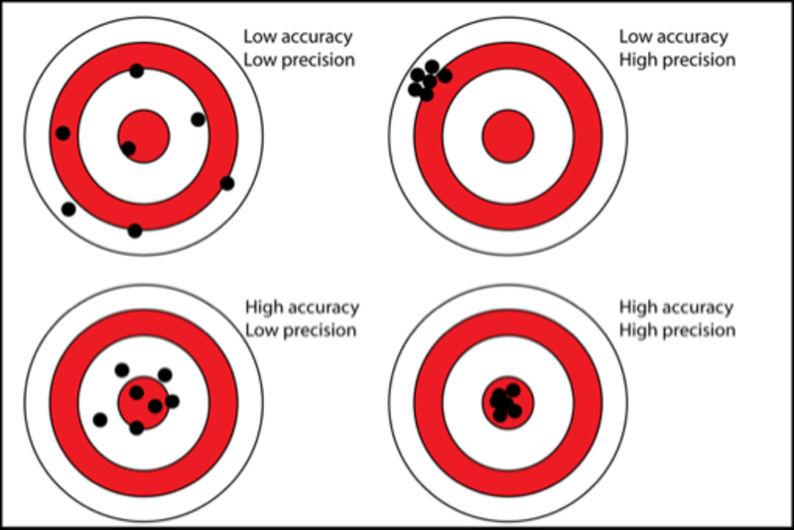

Рисунок 1 Точность и кучность

**Ответы на вопросы**

Вопрос 1: Можем ли мы обнаружить движения из видеофайла вместо камеры? Как мы можем сделать это?

Ответ: Да, мы можем обнаружить движения из видеофайла вместо камеры. Видеофайл можно представить в виде видеопотока и работать с ним так же как с прямой трансляцией с веб-камеры. Для захвата видео из видеофайла, можно использовать cv::VideoCapture.

Вопрос 2: Можем ли мы выполнять работу по обнаружению движения в потоке, отличном от потока захвата видео? Почему или почему нет?

Ответ: Это возможно, но это только усложнит процесс, так как потоку, который захватывает изображение, придётся дожидаться, пока другой поток обработает предыдущий кадр, чтобы передать на обработку следующий.

**Исходный код всех исходных файлов и файлов проекта**

Исходный код всех исходных файлов и файлов проекта доступен по ссылке: https://github.com/borya178/Pattern_recognition_and_image_processing

**Дистрибутив программы**

Дистрибутив был создан с помощью windeployqt.exe.

Дистрибутив был протестирован на виртуальной машине с ОС MS Windows 7, созданной с помощью программы VirtualBox.

Дистрибутив проекта доступен по ссылке: https://github.com/borya178/Pattern_recognition_and_image_processing

Запустить программу можно, нажав на файл Gazer.exe.

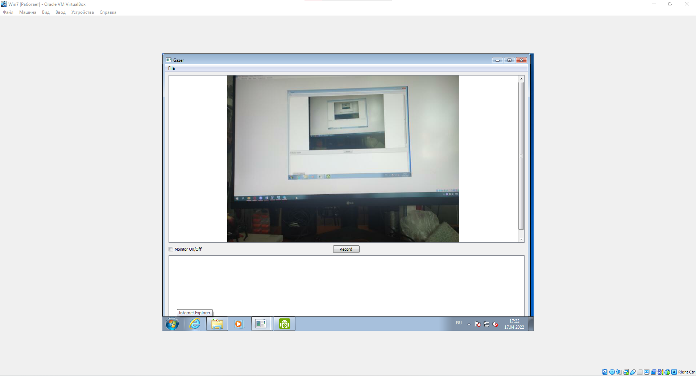

Рисунок 2 Демонстрация работы на виртуальной машине

**Скриншоты выполнения программы с демонстрацией функционального состава**

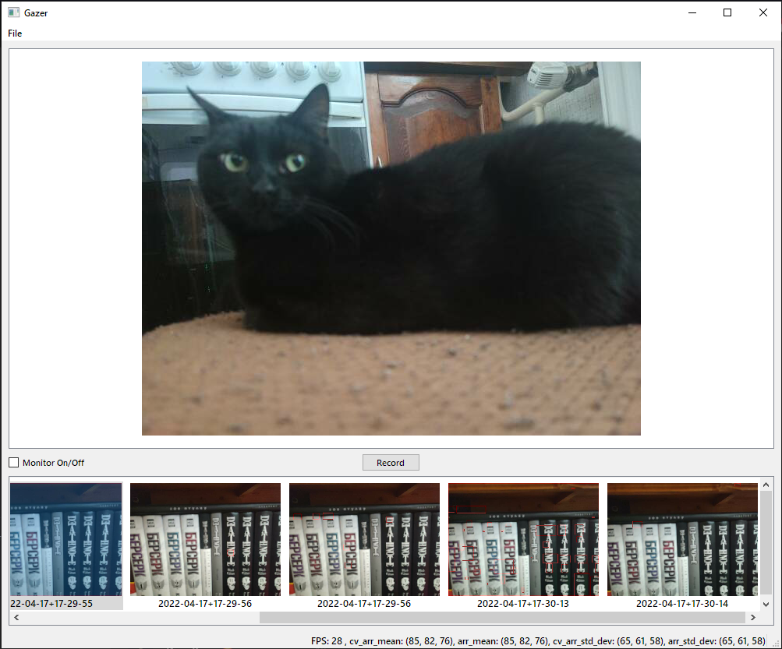

Рисунок 3 Общий план

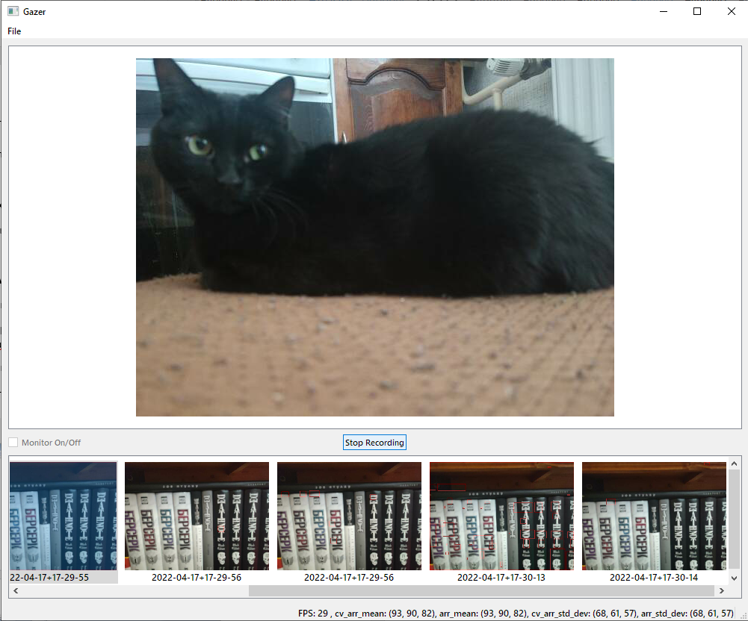

Рисунок 4 Начало записи

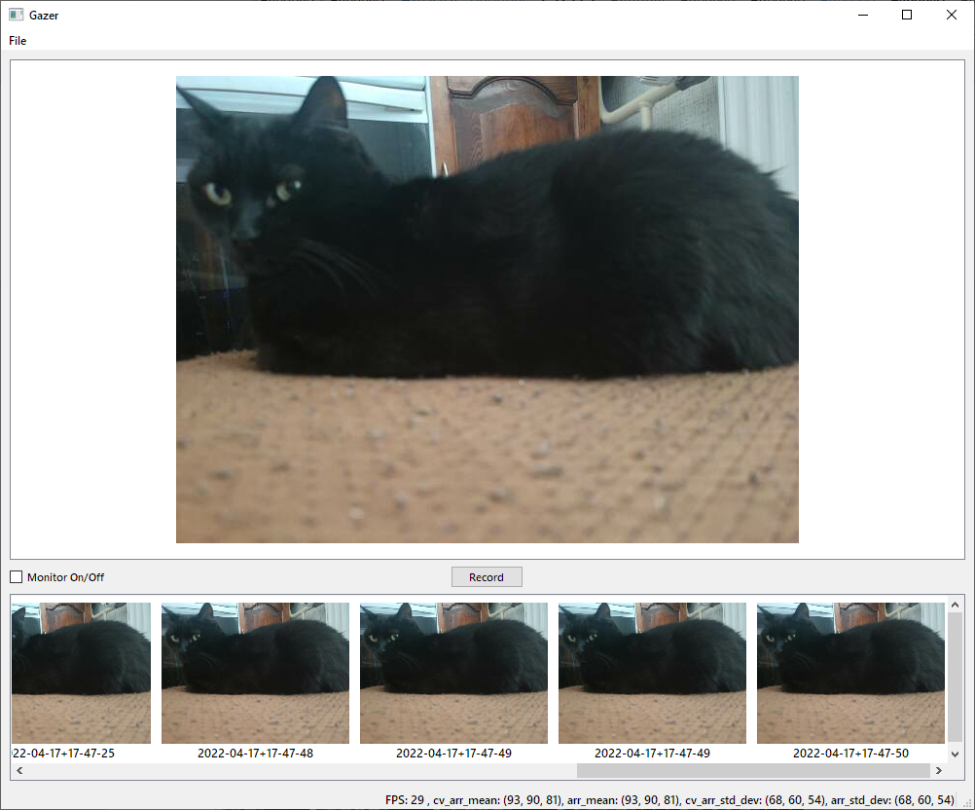

Рисунок 5 Конец записи

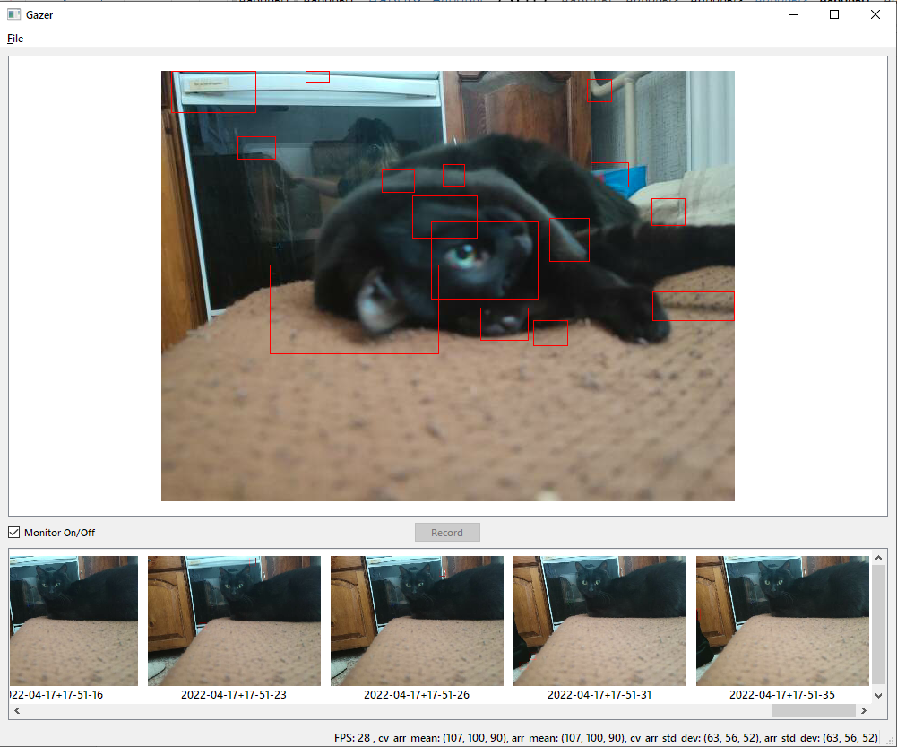

Рисунок 6 Детектор движения